**Лабораторная работа №3**

**Основы SQL: Добавление, изменение и удаление данных в таблицах**

**Задание.**

1) С помощью SQL-запроса сформировать список студентов. Список должен содержать полные сведения о студенте.

2) Заполнить БД, созданную в Лабораторной работе №2 используя запросы.

**Порядок выполнения работы.**

1) Заполнение таблицы «Специальности»

**insert** **into** "mbs21"."Speciality"("NameSpec")

**values**

('Автомеханик'),

('Администратор баз данных'),

('Графический дизайнер'),

('Метролог'),

('Юрист в сфере административного права'),

('Программист-техник');

2) Заполнение таблицы «Курс»

**insert** **into** "mbs21"."Course"("Name", "YearEntry", "YearFinal", "Speciality")

**values**

('Автомеханик', '2018', '2022', 1),

('Администратор баз данных', '2018', '2022', 2),

('Администратор баз данных', '2019', '2023', 2),

('Графический дизайнер', '2017', '2021', 3),

('Графический дизайнер', '2018', '2022', 3),

('Метролог', '2018', '2022', 4),

('Юрист в сфере административного права', '2017', '2021', 5),

('Программист-техник', '2018', '2022', 6);

3) Заполнение таблицы «Группа»

**insert** **into** "mbs21"."Group"("Name", "Course")

**values**

('Автомеханик', 1),

('Администратор баз данных', 2),

('Администратор баз данных', 3),

('Графический дизайнер', 4),

('Графический дизайнер', 5),

('Метролог', 6),

('Юрист в сфере административного права', 7),

('Программист-техник', 8);

4) Заполнение таблицы «Дисциплина»

**insert** **into** "mbs21"."Discipline"("Name")

**values**

('Алгебра'),

('Геометрия'),

('Русский язык'),

('Литература'),

('История'),

('Право'),

('Информатика'),

('Основы проектирования баз данных'),

('Основы алгоритмизации и программирования');

5) Заполнение таблицы «Тип отчетности»

**insert** **into** "mbs21"."Account"("Name")

**values**

('Экзамен'),

('Зачет'),

('Дифферинцированный зачет');

6) Заполнение таблицы «Отметка»

**insert** **into** "mbs21"."Mark"("Name", "Value")

**values**

('Отлично', 5),

('Хорошо', 4),

('Удовлетворительно', 3),

('Плохо', 2),

('Зачтено', 1),

('Не зачтено', 0);

7) Заполнение таблицы «Академический статус студента»

**insert** **into** "mbs21"."Status"("Name")

**values**

('Обучается'),

('Отчислен'),

('В академическом отпуске'),

('В отпуске по уходу за ребенком');

8) Заполнение таблицы «Должность»

**insert** **into** "mbs21"."Position"("Name")

**values**

('Лаборант'),

('Старший лаборант'),

('Ассистент'),

('Преподаватель'),

('Старший преподаватель'),

('Доцент'),

('Профессор'),

('Завкафедрой'),

('Декан'),

('Проректор'),

('Ректор');

9) Заполнение таблицы «Люди»

**insert** **into** "mbs21"."People"("LastName", "FirstName", "MiddleName", "Male", "BirthDate", "Addr")

**values**

('Никифорова', 'Наталья', 'Владимирована', 'ж', '1982-09-04', 'г. Красноярк, ул. 1 Мая, д. 1'), -- преподаватели

('Иванов', 'Алексей', 'Анатольевич', 'м', '1987-02-12', 'г. Красноярк, ул. Ленина, д. 1'),

('Захарова', 'Анастасия', 'Сергеевна', 'ж', '1983-05-07', 'г. Красноярк, ул. Академика Легостаева, д. 1'),

('Никифорова', 'Наталья', 'Владимирована', 'ж', '1982-09-04', 'г. Красноярк, ул. 1 Мая, д. 1'),

('Рыбаков', 'Владимир', 'Борисович', 'м', '1981-07-14', 'г. Красноярк, ул. Дорожная, д. 3'),

('Агапов', 'Андрей', 'Ярославович', 'м', '1986-02-23', 'г. Красноярк, ул. Дзержинского, д. 13'),

('Колесникова', 'Марьям', 'Станиславовна', 'ж', '1990-01-04', 'г. Серково, ул. Ленина, д. 8'),

('Яковлев', 'Леонид', 'Степанович', 'м', '1981-07-14', 'г. Красноярк, ул. Дорожная, д. 3'),

('Устинова', 'Анастасия', 'Андреевна', 'ж', '1985-03-15', 'г. Красноярск, ул. Октябрьская, д. 2а'),

('Семенов', 'Георгий', 'Григорьевич', 'м', '1982-05-11', 'г. Красноярск, ул. Ленина, д. 2'), -- студенты

('Алексеева', 'Дарья', 'Евгеньевна', 'ж', '2000-08-19', 'г. Серково, ул. Космонавтоа, д. 9'),

('Давыдова', 'Милана', 'Андреевна', 'ж', '2000-10-23', 'г. Красноярск, ул. Дорожная, д. 4'),

('Грачева', 'Алиса', 'Максимовна', 'ж', '2001-12-03', 'г. Красноярск, ул. Ивановская, д. 7'),

('Борисов', 'Иван', 'Александрович', 'м', '2001-07-14', 'г. Красноярск, ул. Давыдова, д. 3'),

('Лосев', 'Кирилл', 'Михайлович', 'м', '2001-03-24', 'г. Красноярск, ул. Таежная, д. 23'),

('Зуев', 'Серафим', 'Максимович', 'м', '2002-11-05', 'г. Красноярск, ул. Смирнова, д. 8'),

('Тихонов', 'Марк', 'Петрович', 'м', '2002-09-19', 'г. Красноярск, ул. Шаповалова, д. 19'),

('Давыдова', 'Николь', 'Михайловна', 'ж', '2002-01-05', 'г. Красноярск, ул. Шаповалова, д.14'),

('Борисова', 'Елизавета', 'Серафимовна', 'ж', '2002-06-02', 'г. Красноярск, ул. Таежная, д. 20');

10) Заполнение таблицы «Студент»

**insert** **into** "mbs21"."Student"("People", "Group", "StudNum", "Status")

**values**

(10, 1, '0-0-0-1', 1),

(11, 1, '0-0-0-2', 2),

(12, 1, '0-0-0-3', 1),

(13, 2, '0-0-0-4', 2),

(14, 3, '0-0-0-5', 1),

(15, 4, '0-0-0-6', 1),

(16, 5, '0-0-0-7', 3),

(17, 6, '0-0-0-8', 1),

(18, 7, '0-0-0-9', 4),

(19, 8, '0-0-1-0', 1);

11) Заполнение таблицы «Преподователь»

**insert** **into** "mbs21"."Teacher" ("People", "Position")

**values**

(1, 1),

(2, 3),

(3, 7),

(4, 4),

(5, 4),

(6, 5),

(7, 8),

(8, 4),

(9, 11);

12) Заполнение таблицы «Результаты сессии, семестра»

**insert** **into** "mbs21"."SemesterResults" ("Student" , "Semester", "Account", "Discipline", "Teacher", "Mark", "Date")

**values**

(1, 1, 3, 1, 4, 1, '15-09-2021'),

(3, 1, 3, 3, 5, 2, '16-09-2021'),

(5, 1, 2, 6, 8, 5, '19-09-2021'),

(6, 1, 3, 1, 4, 1, '20-09-2021'),

(8, 1, 2, 1, 4, 6, '21-09-2021'),

(10, 1, 3, 1, 4, 3, '22-09-2021');

Скрипт полностью:

**insert** **into** "mbs21"."Speciality"("NameSpec")

**values**

('Автомеханик'),

('Администратор баз данных'),

('Графический дизайнер'),

('Метролог'),

('Юрист в сфере административного права'),

('Программист-техник');

**insert** **into** "mbs21"."Course"("Name", "YearEntry", "YearFinal", "Speciality")

**values**

('Автомеханик', '2018', '2022', 1),

('Администратор баз данных', '2018', '2022', 2),

('Администратор баз данных', '2019', '2023', 2),

('Графический дизайнер', '2017', '2021', 3),

('Графический дизайнер', '2018', '2022', 3),

('Метролог', '2018', '2022', 4),

('Юрист в сфере административного права', '2017', '2021', 5),

('Программист-техник', '2018', '2022', 6);

**insert** **into** "mbs21"."Group"("Name", "Course")

**values**

('Автомеханик', 1),

('Администратор баз данных', 2),

('Администратор баз данных', 3),

('Графический дизайнер', 4),

('Графический дизайнер', 5),

('Метролог', 6),

('Юрист в сфере административного права', 7),

('Программист-техник', 8);

**insert** **into** "mbs21"."Discipline"("Name")

**values**

('Алгебра'),

('Геометрия'),

('Русский язык'),

('Литература'),

('История'),

('Право'),

('Информатика'),

('Основы проектирования баз данных'),

('Основы алгоритмизации и программирования');

**insert** **into** "mbs21"."Account"("Name")

**values**

('Экзамен'),

('Зачет'),

('Дифферинцированный зачет');

**insert** **into** "mbs21"."Mark"("Name", "Value")

**values**

('Отлично', 5),

('Хорошо', 4),

('Удовлетворительно', 3),

('Плохо', 2),

('Зачтено', 1),

('Не зачтено', 0);

**insert** **into** "mbs21"."Status"("Name")

**values**

('Обучается'),

('Отчислен'),

('В академическом отпуске'),

('В отпуске по уходу за ребенком');

**insert** **into** "mbs21"."Position"("Name")

**values**

('Лаборант'),

('Старший лаборант'),

('Ассистент'),

('Преподаватель'),

('Старший преподаватель'),

('Доцент'),

('Профессор'),

('Завкафедрой'),

('Декан'),

('Проректор'),

('Ректор');

**insert** **into** "mbs21"."People"("LastName", "FirstName", "MiddleName", "Male", "BirthDate", "Addr")

**values**

('Никифорова', 'Наталья', 'Владимирована', 'ж', '1982-09-04', 'г. Красноярк, ул. 1 Мая, д. 1'), -- преподаватели

('Иванов', 'Алексей', 'Анатольевич', 'м', '1987-02-12', 'г. Красноярк, ул. Ленина, д. 1'),

('Захарова', 'Анастасия', 'Сергеевна', 'ж', '1983-05-07', 'г. Красноярк, ул. Академика Легостаева, д. 1'),

('Никифорова', 'Наталья', 'Владимирована', 'ж', '1982-09-04', 'г. Красноярк, ул. 1 Мая, д. 1'),

('Рыбаков', 'Владимир', 'Борисович', 'м', '1981-07-14', 'г. Красноярк, ул. Дорожная, д. 3'),

('Агапов', 'Андрей', 'Ярославович', 'м', '1986-02-23', 'г. Красноярк, ул. Дзержинского, д. 13'),

('Колесникова', 'Марьям', 'Станиславовна', 'ж', '1990-01-04', 'г. Серково, ул. Ленина, д. 8'),

('Яковлев', 'Леонид', 'Степанович', 'м', '1981-07-14', 'г. Красноярк, ул. Дорожная, д. 3'),

('Устинова', 'Анастасия', 'Андреевна', 'ж', '1985-03-15', 'г. Красноярск, ул. Октябрьская, д. 2а'),

('Семенов', 'Георгий', 'Григорьевич', 'м', '1982-05-11', 'г. Красноярск, ул. Ленина, д. 2'), -- студенты

('Алексеева', 'Дарья', 'Евгеньевна', 'ж', '2000-08-19', 'г. Серково, ул. Космонавтоа, д. 9'),

('Давыдова', 'Милана', 'Андреевна', 'ж', '2000-10-23', 'г. Красноярск, ул. Дорожная, д. 4'),

('Грачева', 'Алиса', 'Максимовна', 'ж', '2001-12-03', 'г. Красноярск, ул. Ивановская, д. 7'),

('Борисов', 'Иван', 'Александрович', 'м', '2001-07-14', 'г. Красноярск, ул. Давыдова, д. 3'),

('Лосев', 'Кирилл', 'Михайлович', 'м', '2001-03-24', 'г. Красноярск, ул. Таежная, д. 23'),

('Зуев', 'Серафим', 'Максимович', 'м', '2002-11-05', 'г. Красноярск, ул. Смирнова, д. 8'),

('Тихонов', 'Марк', 'Петрович', 'м', '2002-09-19', 'г. Красноярск, ул. Шаповалова, д. 19'),

('Давыдова', 'Николь', 'Михайловна', 'ж', '2002-01-05', 'г. Красноярск, ул. Шаповалова, д.14'),

('Борисова', 'Елизавета', 'Серафимовна', 'ж', '2002-06-02', 'г. Красноярск, ул. Таежная, д. 20');

**insert** **into** "mbs21"."Student"("People", "Group", "StudNum", "Status")

**values**

(10, 1, '0-0-0-1', 1),

(11, 1, '0-0-0-2', 2),

(12, 1, '0-0-0-3', 1),

(13, 2, '0-0-0-4', 2),

(14, 3, '0-0-0-5', 1),

(15, 4, '0-0-0-6', 1),

(16, 5, '0-0-0-7', 3),

(17, 6, '0-0-0-8', 1),

(18, 7, '0-0-0-9', 4),

(19, 8, '0-0-1-0', 1);

**insert** **into** "mbs21"."Teacher" ("People", "Position")

**values**

(1, 1),

(2, 3),

(3, 7),

(4, 4),

(5, 4),

(6, 5),

(7, 8),

(8, 4),

(9, 11);

**insert** **into** "mbs21"."SemesterResults" ("Student" , "Semester", "Account", "Discipline", "Teacher", "Mark", "Date")

**values**

(1, 1, 3, 1, 4, 1, '15-09-2021'),

(3, 1, 3, 3, 5, 2, '16-09-2021'),

(5, 1, 2, 6, 8, 5, '19-09-2021'),

(6, 1, 3, 1, 4, 1, '20-09-2021'),

(8, 1, 2, 1, 4, 6, '21-09-2021'),

(10, 1, 3, 1, 4, 3, '22-09-2021');

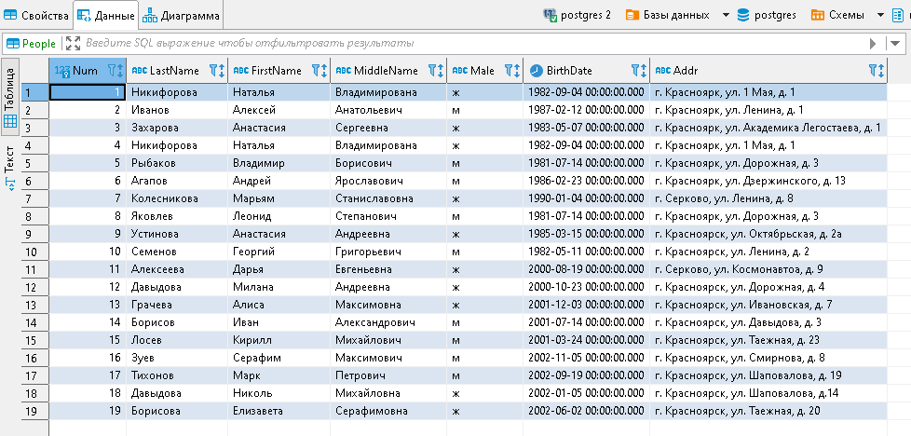Заполненные таблицы:

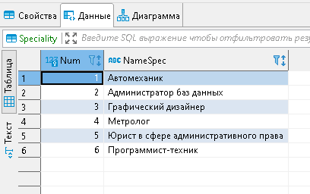



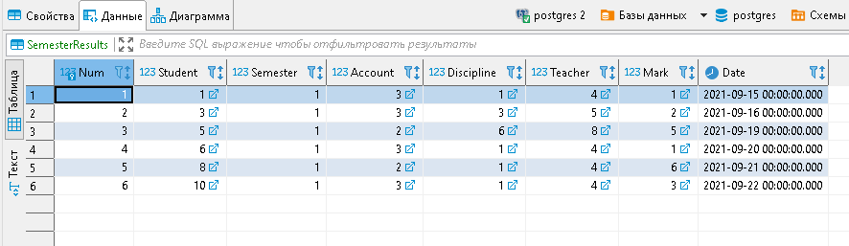

Диаграмма связей

